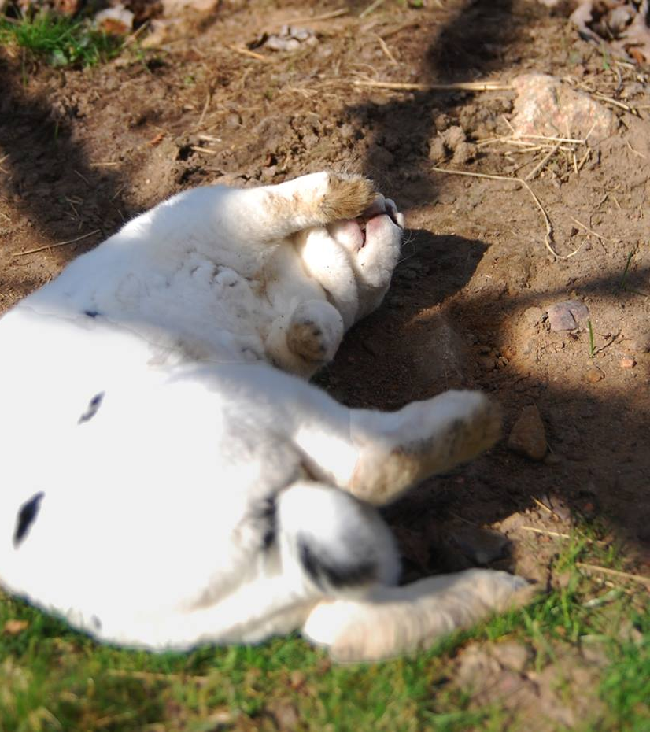
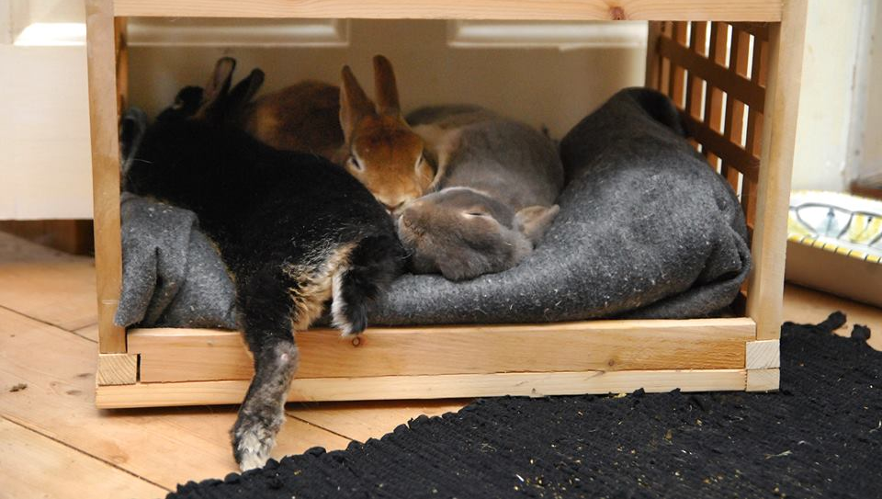
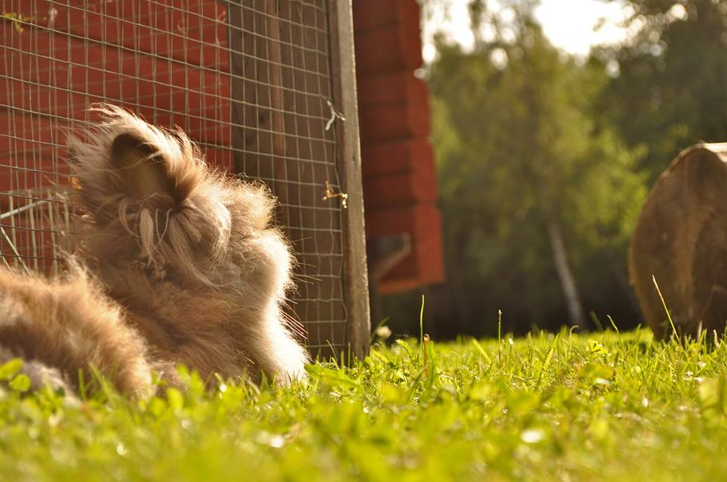
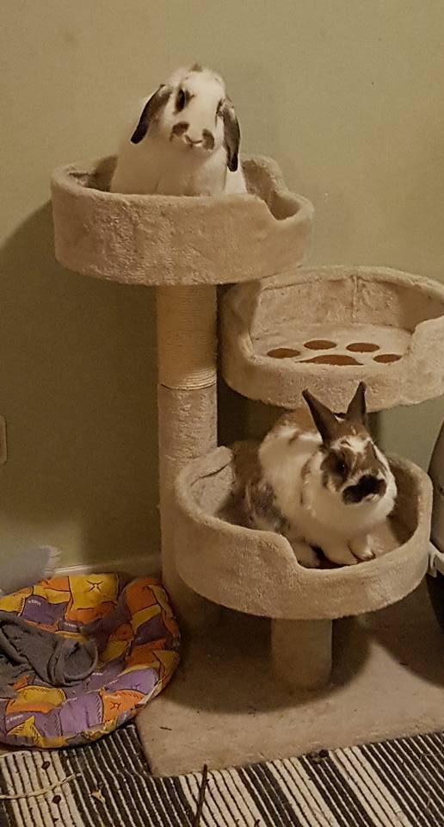
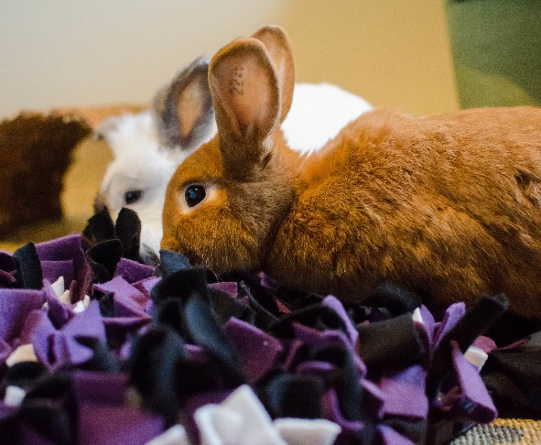
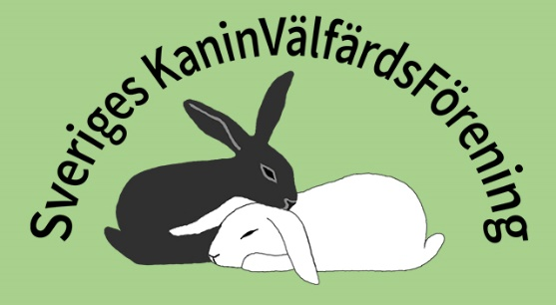
Verksamhets – berättelse
2017
Ordförande har ordet
Nu närmar sig 2017 sitt slut och det är dags för att knyta ihop säcken. Nu känns det som att vår förening har mognat och börjat hitta en stadig kurs framåt i arbetet för alla tamkaniners välfärd. Fortfarande är vi en väldigt ung förening med en hel del som fortfarande utvecklas väldigt fort, men en hel del rutiner och kunskap har tagit fäste.
Jag som ordförande är enormt imponerad över det arbete som lagts ner av styrelse och medlemmar under året. Många medlemmar har hjälpt till i våra nya utskott och tagit på sig att dela ut information om oss. Som kapten för styrelsen måste jag verkligen uttrycka min stora tacksamhet och stolthet över hur dessa eldsjälar kämpar på med projekt, möten, utbildning och administration. Jag tänker faktiskt på det nästan dagligen. Wow! Alla vi som brinner för kaniner har tillsammans kraften att göra skillnad. På riktigt.
För mig själv har året inneburit många förändringar. Jag har flyttat till Skåne och med mig har föreningens skrivningsort också flyttat söderut. Precis i slutet av året gick min själsfrände Molly bort helt hastigt, då hennes mellangärde oförklarligt kollapsade. Jag hade turen att ha Fågelkliniken nära så hon fick en förstklassig undersökning, vård och avslut. Tänk vad de där små kaninerna sitter hårt lindade runt ens hjärta och vilket hål de kan lämna. Den här erfarenheten gör mig extra stolt över styrelsens arbete med att ta fram en lista över godkända veterinärer i Sverige så att alla kan känna en trygghet i sin veterinärkontakt.
Det var lite från mig, men det viktigaste kommer på resterande sidor. Hoppas ni som vi är taggade på 2018!

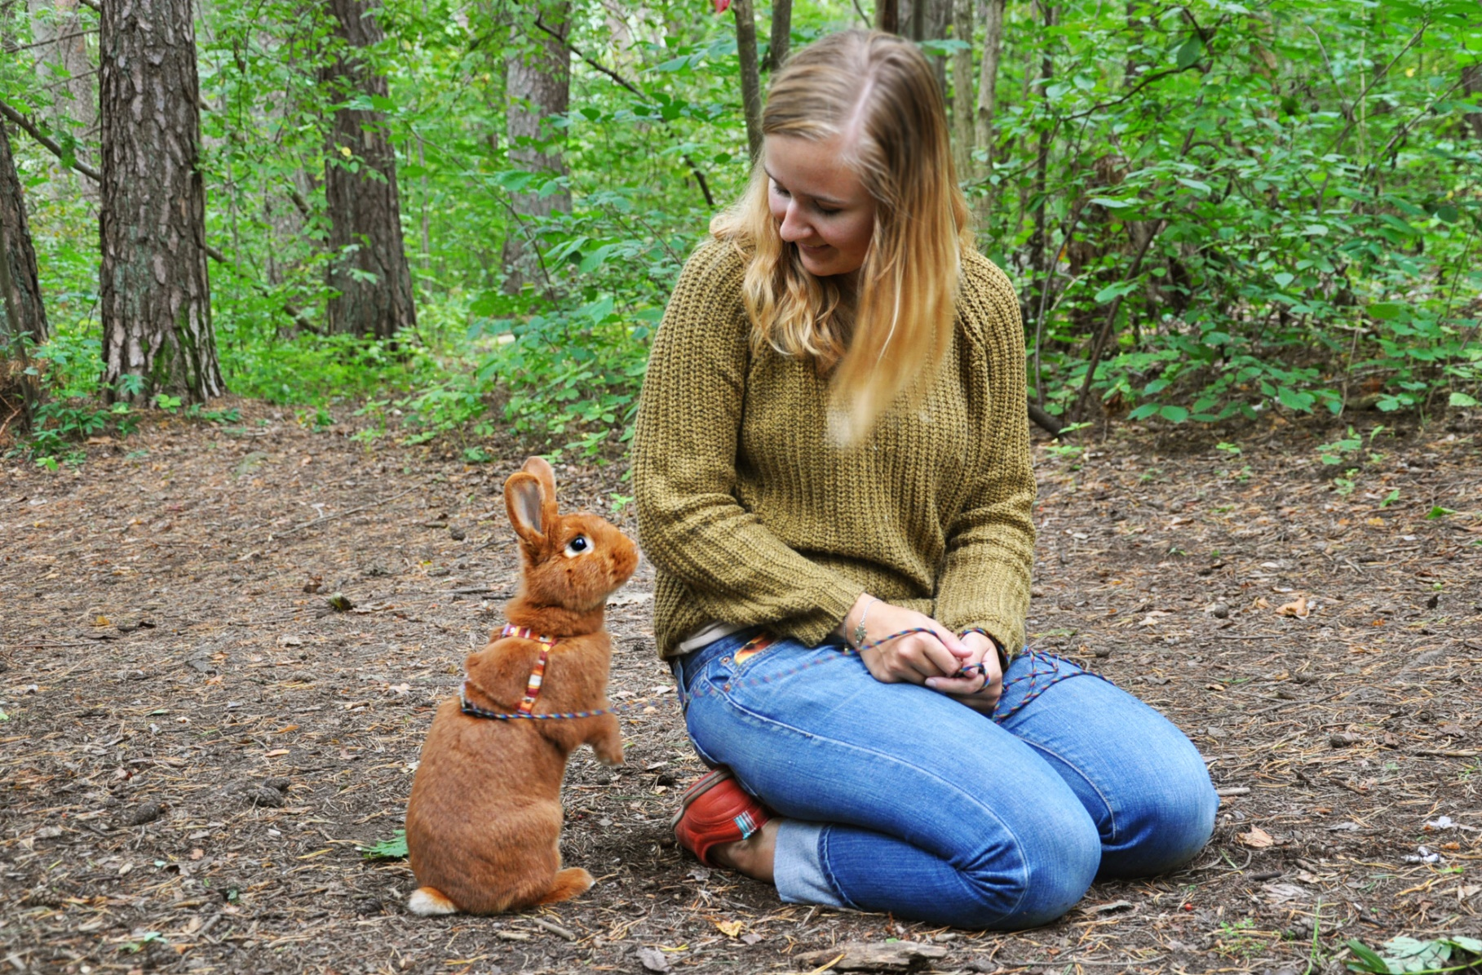
Emma Almquist, ordförande SKVF

Innehåll
Föreningen 3
Syfte 3
Hur verksamheten ska bedrivas 3
Styrelsen 4
ÖKA INTRESSE OCH UTBILDA 6
Media 6
Utbildning 6
Djuraffärer 6
Hemsidan 6
Godkända omplaceringshem 7
Kaninvänlig klinik 7
REGISTRERING 8
LAGSTIFTNING 8
MEDLEMMAR 9
EVENT 10
EKONOMI 11

Föreningen

Syfte
Sveriges Kaninvälfärdsförening är en ideell förening vars syfte är att värna om svenska tamkaniners välfärd och höja kaninens status som sällskapsdjur. Alla föreningens aktiviteter ska vara relaterade till föreningens syfte.
Hur verksamheten ska bedrivas
Föreningen har två grundpelare för att arbeta med sitt syfte. Dessa är informationsspridning och registrering. Föreningens framgångsfaktorer har varit vetenskaplighet, beprövad erfarenhet och, framför allt, stort engagemang. Enligt våra stadgar ska vår verksamhet bedrivas på följande sätt:
- Jobba för att öka intresset för och kunskapen om kaniner hos landets veterinärer, djuraffärer, föreningar, försäkringsbolag och andra aktörer som hanterar kaniner i sin verksamhet.
- Upprätthålla ett register för ID-märkta kaniner
- Hålla koll på aktuell lagstiftning och arbeta för att påverka framtida lagstiftning på ett sätt som främjar kaniners välfärd
- Erbjuda kaninägare kunskap om kaninens naturliga behov och om hur man sköter arten på ett sätt som främjar dess hälsa och välfärd.
- Kunskap bör spridas genom exempelvis kurser, föreläsningar, deltagande på event, böcker, artiklar, broschyrer, kampanjer, föreningens hemsida och sociala medier.
- All information som föreningen sprider måste vara i enighet med rådande djurskyddslagar. Så långt som möjligt ska den vara förankrad i vetenskap och beprövad erfarenhet. Informationen ska syfta till att förbättra livet för Sveriges kaniner.

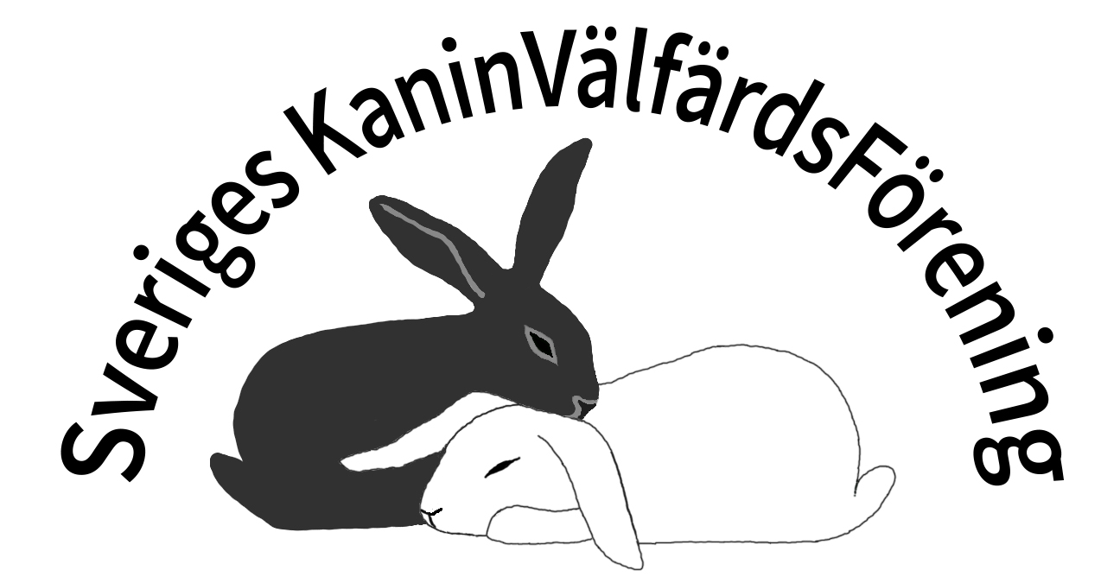
Vår fina logga ör ritad av Katarina Vallbo

Styrelsen

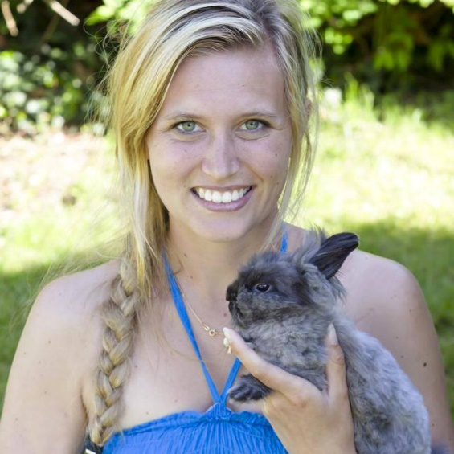
Här ser ni den styrelse som fick ert förtroende vid årsmötet den 4 mars 2017, med undantag för sekreteraren som valdes in vid ett medlemsmöte i augusti. Styrelsens uppdrag är att hantera relevanta frågor, förvalta de beslut som årsmötet fattat, leda föreningens arbete samt att vara föreningens ansikte utåt. Ordinarie styrelseledamöter väljs på en period av två år och suppleanter på en period av ett år.
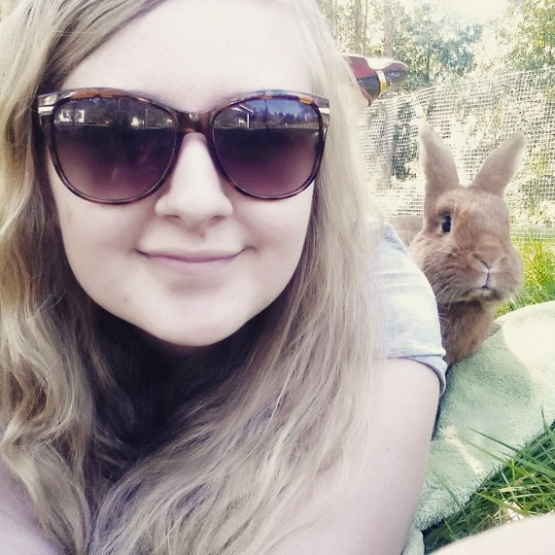
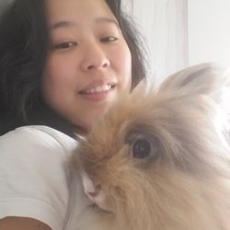
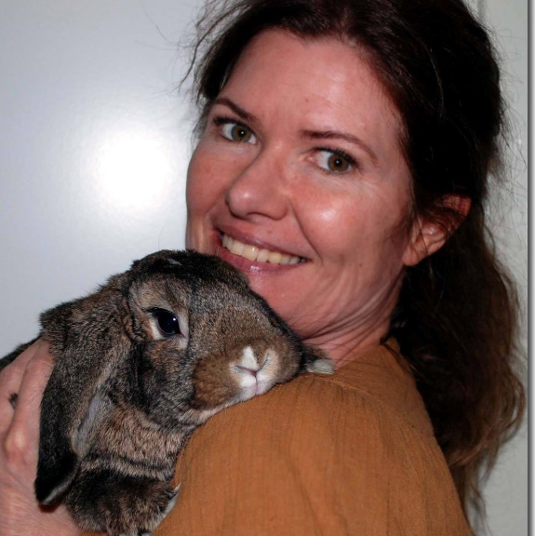
Cassandra Lindahl, vice ordförande
Arbetar som lärare och är engagerad i att hjälpa kaniner på fritiden, har hjälpt och omplacerat kaniner sedan våren -13 . Har två frigående kaniner utomhus i hägn.

Emma Edlund, sekreterare
Jag bor med sambo Kjell, dotter Celine och kaninerna Lilla Brun och Sotis.. Arbetar som Barnsjuksköterska. Lilla Brun är frigående i vår lägenhet och kaniner har alltid legat mig varmt om hjärtat..

Anna Wennberg, kassör och medlemsregistrator
Jag hade kaniner som barn. Nu har jag tagit upp intresset igen och är sedan 2011 lycklig ägare till två frigående kaniner. Jag bor i Uppsala och arbetar som ekonomiadministratör.

Emma Almquist, ordförande
Jag har 10 års kaninägande i ryggen och är ständigt sugen på att lära mig mer om dessa fantastiska djur. Har en kandidat i etologi och nu studerar jag vidare inom djurs beteende och hållning.
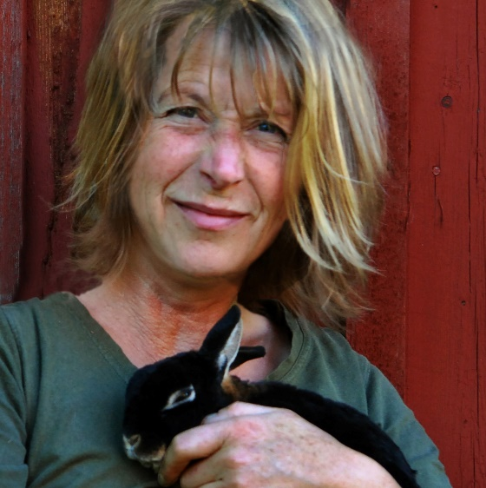
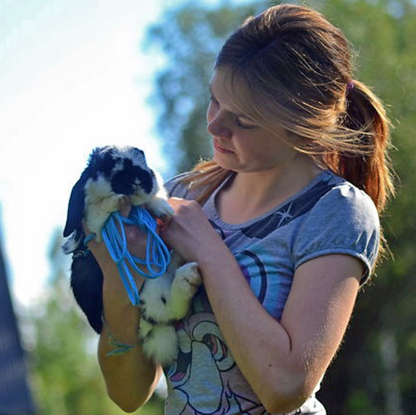

Katarina Vallbo, ledamot
2009 började jag om med kaniner och är helt fascinerad över hur mångfacetterade de är, när de får chansen. Jag har 6 st, varav 2 bor permanent utomhus i ett hägn. Jag är skulptör och bor utanför Aneby i Småland.

Anna Harenius, ledamot
Har haft kaniner sen 2003 och har för nuvarande två frigående kaniner hos mig för sällskap. Utbildad djurvårdare och etolog från Etologi- och Djurskyddsprogrammet på SLU.

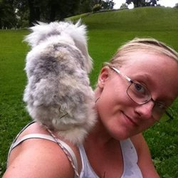
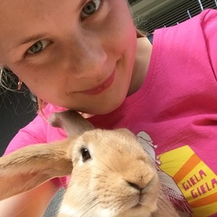

Moa Rosén, ledamot
ag bor tillsammans med mina två frigående kaniner, Gandalf och Mumbis, samt hundvalpen Supernova. Läser Sport- och Sällskapsdjurs-programmet vid SLU i Uppsala. Hos mig finns ett brinnande intresse för djurvälfärd både i och utanför hemmet där alla djur är lika värda..
Magdalena Sandström, suppleant
Har haft kaniner sedan 2006 och har nu tre frigående långöron för kel och hoppning. Studerar till veterinär sedan hösten 2016, bor i Uppsala.

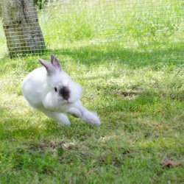
Lotta Ek, suppleant
Fick min första kanin när jag var 6-7 år och har sedan dess hunnit ha många långöron i mitt liv, flera av dem helt frigående. Som säljare och djuransvarig i min djurbutik har jag enorma möjligheter till att förändra synen på kaninerna och deras behov.

ÖKA INTRESSE OCH UTBILDA

Media
I januari intervjuade en reporter från tidningen Vårt Uppsala ordförande Emma Almquist och dåvarande ledamot Sofia Sandström. Hon skrev om föreningen, kaninskötsel och vårt event. Den artikeln kom ut i början av mars och blev väldigt lyckad!
I april var vice ordförande Cassandra Lindahl med i Tv4 Nyhetsmorgon och pratade om kaniner. Bland annat berättade Cassandra om att kaniner är sociala djur som behöver stor yta och ett roligt liv för att må bra.
Du vet väl att du kan hålla koll på SKVF i media via hemsidan? Klicka in på: http://skvf.se/ >> Om föreningen >> SKVF i media
Ett roligt omnämnande kom från Djurskyddet Sverige när de skrev ett inlägg om att hålla djur i bur, eller inte. Det var väldigt välskrivet och i artikelns slut hänvisade skribenten till vår förening för tips och råd.
Vi har jobbat aktivt med våra sociala medier; facebook och instagram. Dels har styrelsen presenterat sig under 2017 och dels publiceras många informativa och inspirerande inlägg om allt från kaninens historia till tjusiga kaninhägn.

Utbildning
Ledamot Anna Harenius var på Realgymnasiet i Eskilstuna och föreläste om kaniner för deras djur-tvåor. Det var mycket lyckat och uppskattat.
Vår ordförande föreläste om kaniners beteende och skötsel i Helsingborgs stadsbibliotek. Välbesökt! Föreläsningen lockade både kaninnördar och personer som aldrig haft kanin eftersom det hölls på en öppen scen på Helsingborgs bibliotek.
Vi har också besökt Djurens Vänners djurhem i Kyrkheddinge, Skåne, när de hade öppet hus. Många kom fram till vårt bord och lärde sig om kaniner, samt tävlade om bra kaninböcker av Marit Emilie Buseth.
Tillsammans med er medlemmar har vi i SKVF nu stor möjlighet att åka ut och berätta om kaniner över hela landet. Vet du någonstans där det behövs en föreläsning? Hör av dig!

Djuraffärer
Vi har under första kvartalet och tidigare varit i kontakt med marknadsledaren inom djuraffärssektorn i Sverige i frågan om blandfoder. Framgångsrika diskussioner har då förts och vi började se resultat under 2017. Fortsätt gärna att påminna era djuraffärer om att blandfoder inte är bra för kaniner. Utöver kontakten om blandfoder har vi även varit i kontakt med stora aktörer inom djuraffärssektorn och erbjudit oss att hjälpa dem i kaninfrågor mer allmänt. Det har verkat mycket uppskattat.

Hemsidan
Föreningen har under åren föreläst i många olika sammanhang, men vi har egentligen bara gjort reklam för den möjligheten via sociala medier. Under 2017 har vi sett till att det finns information om det på hemsidan. Hoppas det gör det lättare för er att hänvisa till oss om ni hittar en passande plats där föreningen skulle kunna hjälpa till eller medverka. Nya sidan hittas här: www.skvf.se Föreningen >> Utbildning
Även andra sidor på hemsidan har fått sig ett lyft under året och vi har sorterat om lite bland flikarna.

Godkända omplaceringshem
En av de största nyheterna från det gångna året är att föreningen har börjat samla bra omplaceringshem på en plats. Vi tycker att omplaceringshem gör ett enormt viktigt jobb, men tyvärr är det inte många som omplacerar kaniner. Därför behöver de som gör det lyftas fram! Ni hittar dem på vår hemsida och via facebookgruppen ”SKVF: Omplacering av kaniner”.

Kaninvänlig klinik
Detta projekt har påbörjats under 2017 och innebär att SKVF kommer samla kaninvänliga kliniker på sin hemsida. Ett sätt att ta fram bra kliniker har tagits fram i samarbete med veterinär. Ni kommer få höra mycket mer om detta under 2018 när det färdigställs.
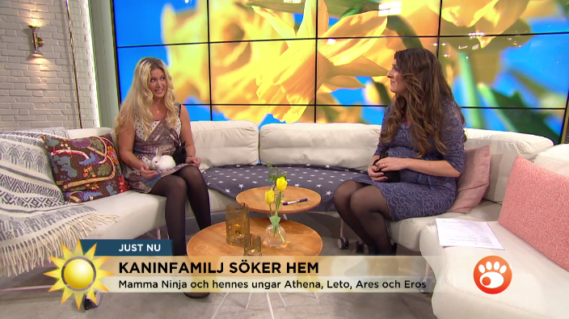
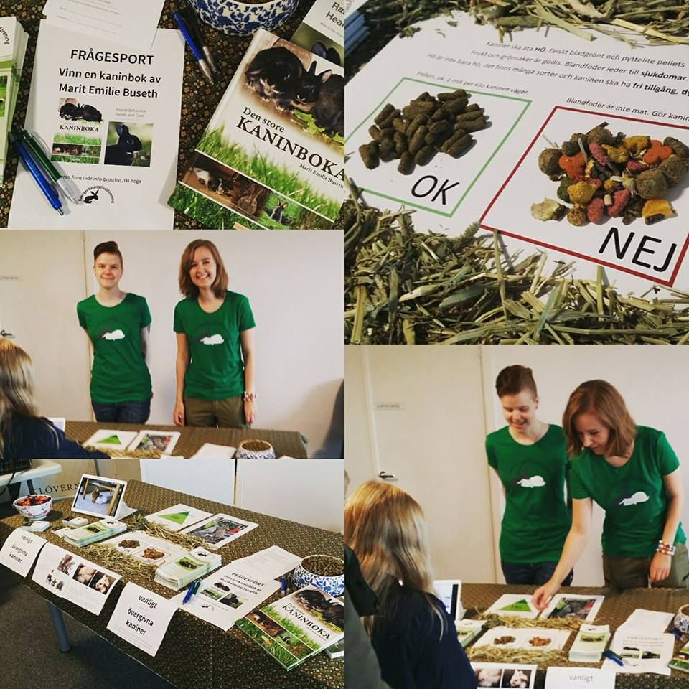
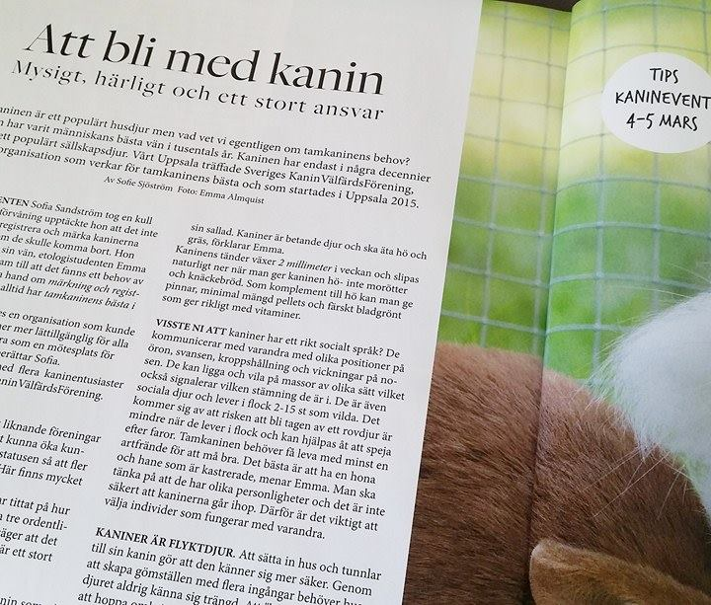

REGISTRERING
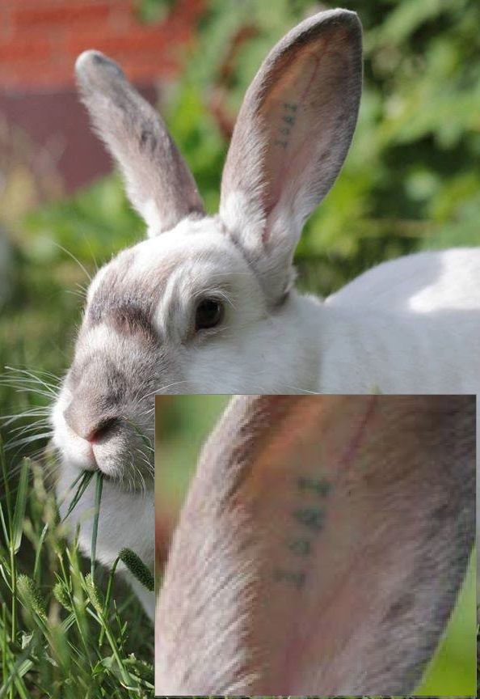
Vi har under året ökat antalet individregistrerade kaniner till att 31 december 2017 vara 244 stycken. Detta innebär att antalet registrerade kaniner mer än fördubblats under året.
Vid årsmötet klubbades en proposition om att starta ett registerutskott. Som sammankallande valdes Sofia Sandström som sedan starten har brunnit för registret. Gruppen har finslipat föreningens informationsmaterial om just registrering och skickat ut detta till ungefär 90 veterinärkliniker.
.

LAGSTIFTNING

SKVF har varit i kontakt med Jordbruksverket tidigare om att vi ska vara med på sändlistan för remisser (förslag) som rör kaniner. Tyvärr blev det inte så när förslaget om en uppdelning av L 100, föreskriften om lantbruksdjur, skickades ut under våren. Därför blev tiden knapp och styrelsen hann inte skriva ett remissvar. Istället valde vi att meddela Jordbruksverket att vi fullt ut tillstyrker det Djurskyddet Sverige skrev i sitt remissvar. Ni kan läsa mer om det via länken:
http://tidningen.djurskyddet.se/2017/05/djurskyddet-maste-vaga-tyngst-nar-foreskrifter-andras/

MEDLEMMAR

Vi har under året ökat från 178 medlemmar till att den 31 december 2017 ha 264 medlemmar. Det innebär att vi nådde vårt mål på 250 medlemmar! Fler medlemmar innebär en större tyngd bakom våra uttalanden och vi är en starkare röst mot olika aktörer som hanterar kaniner i sin verksamhet. Fler medlemmar ger också en bättre ekonomi och ökar möjligheterna att kunna utföra mer arbete, då vi till exempel kan starta upp utskott som kan ta en hel del ansvar för vissa uppgifter.
Vi har arbetat med det här kontinuerligt genom att visa upp oss i sociala medier och vanliga medier samt genom att producera reklam som skickats till veterinärkliniker, djuraffärer och privatpersoner. Vi har informerat våra medlemmar om vårt arbete genom att ge ut ett nyhetsbrev via mejl. Vi anordnade ett lyckat event mars 2017 där medlemmar fick ett reducerat pris och alla kaninintresserade fick träffa andra med samma intresse. Ytterligare en medlemsförmån har upprätthållits genom ett fortsatt samarbete med Vetzoo, där våra medlemmar får 10 % rabatt.
Två utskott startades efter en proposition på årsmötet 2017; registerutskottet och informationsutskottet. Man anmäler sig till dessa via mail till föreningen. Tillsammans har vi utvecklat sociala medier och registret. Genom utskotten blir våra medlemmar mer aktiva och styrelsen avlastas.
För att stärka det nätverk som finns i föreningen har vår facebookgrupp använts för att diskutera olika frågor. Bland annat har medlemmar kunnat dela med sig av önskemål inför eventet 2018.
Länk till medlemsgruppen: https://www.facebook.com/groups/SKVFmedlemmar

EVENT

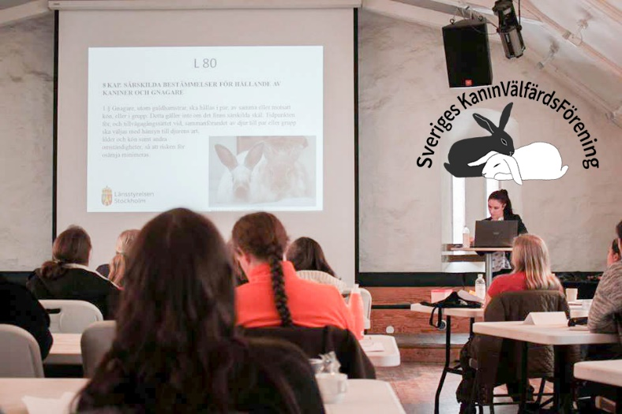
4-5 mars höll föreningen ett välbesökt event i Uppsala. Vi var ett gäng på knappt 50 personer i den fina lokalen. Föreläsarna pratade om beteende, djurskydd, sjukdomar och träning av kaniner. Etolog Emma Almquist berättade om kaniners kroppsspråk och berikning. Handläggare Caroline Östregård berättade om djurskyddsföreskrifter och djurskyddskontroll. Biolog Stephanie Edlund berättade om hur kaniner lär sig, inte bara tricks men också hantering. Veterinär Lisa Schlanger gav oss fördjupad kunskap i kaninens tand- och magsjukdomar. På luncherna satt vi tillsammans och pratade om kaniner med nya och gamla kaninvänner. Vi i styrelsen är riktigt nöjda med helgen, hoppas ni som var där minns den med samma nöjda känsla.
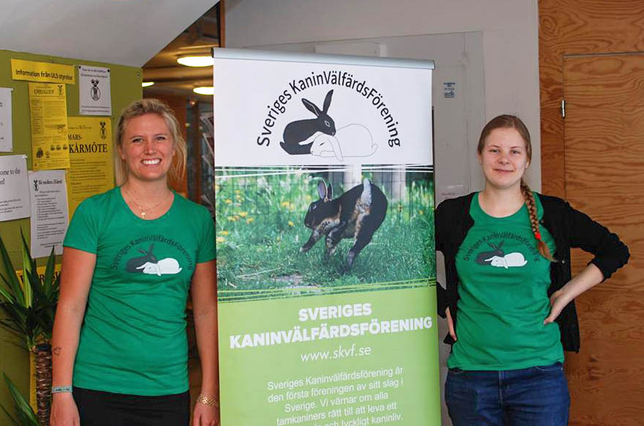

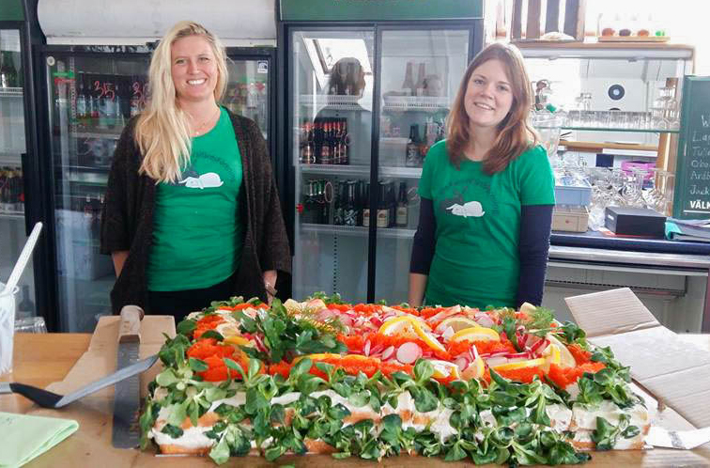
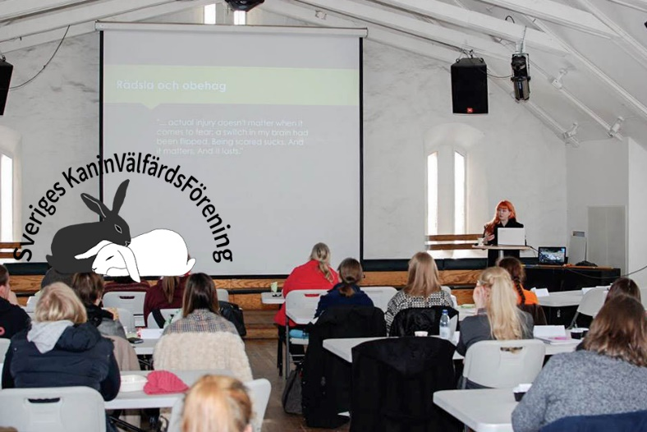
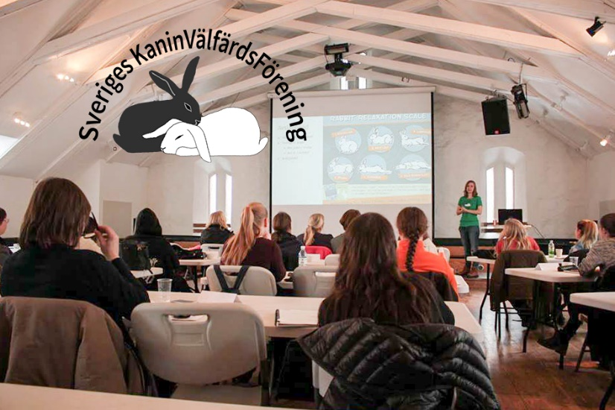
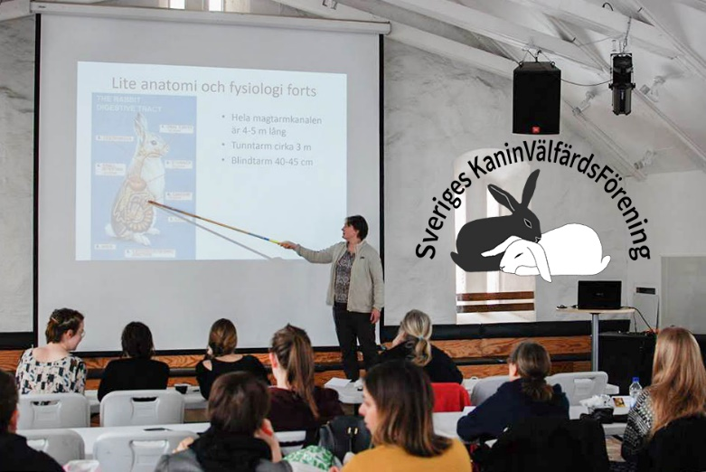

EKONOMI

Här ska en kort text från Anna W in.
Mer information om 2017 års ekonomi finner ni i den ekonomiska redovisningen.

